**Раздел 3. РАСПРЕДЕЛЕНИЕ НАПРЯЖЕНИЙ**

**В ГРУНТОВОМ МАССИВЕ**

**3.1. Общие положения**

Вопрос о распределении напряжений, передаваемых от фундамента грунту, имеет очень важное значение для оценки прочности и устойчивости основания, расчета деформации грунтов активной зоны и определения давления на ограждающие конструкции. Причем прочность и устойчивость сооружений зависят не только от напряжений в грунте по подошве сооружения, но и от напряжений нижележащих слоев грунта, т.к. напряжения, возникающие в грунтах при действии на них нагрузок, рассеиваются в грунтовой толще.

Очень важно установить пределы грунтовой толщи, воспринимающей нагрузку от фундамента и величину действующих напряжений в каждой точке грунтового массива.

Для решения этих вопросов в механике грунтов применяют уравнения теории упругости, которые справедливы не только для упругих тел, но и для любых сплошных линейно деформируемых тел (т.е. уравнения теории упругости будут справедливы только в пределах линейной зависимости между напряжениями и деформациями).

Таким образом, основными предпосылками для определения напряжений в грунтах являются следующие:

* грунт рассматривается как сплошное, однородное, изотропное тело (т.е. обладающее одинаковыми свойствами по всем направлениям);
* грунт рассматривается как линейно деформируемое тело (подчиняющееся закону Гука), процесс сжатия которого от действия внешней нагрузки уже закончился.

**3.2. Определение напряжений в массиве грунта**

**от сосредоточенной силы**

***Пространственная задача.*** Напомним, что распределение напряжений в основании определяется методами теории упругости. Основание при этом рассматривается как упругое полупространство, бесконечно простирающееся во все стороны от горизонтальной поверхности загружения. Полученные методами теории упругости напряжения соответствуют стабилизированному состоянию, когда все процессы консолидации и ползучести уже завершились и внешняя нагрузка оказывается полностью уравновешенной внутренними силами.

В связи с этим в механике грунтов в основе лежит решение задачи о действии вертикальной сосредоточенной силы, приложенной к поверхности упругого полупространства, полученное в 1885 г. Ж.Буссинеском. Это решение

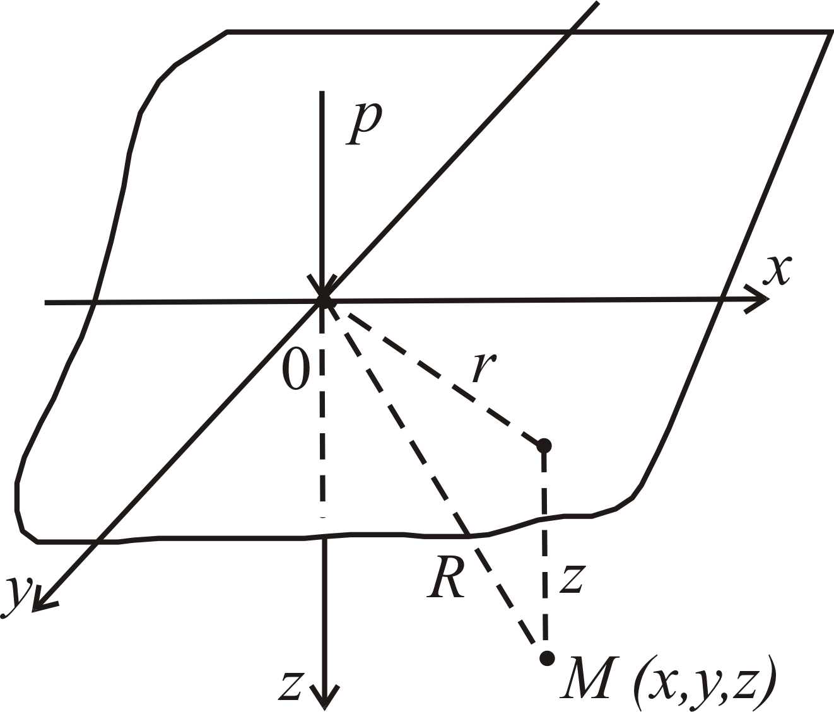

Рис. 3.1. Расчетная схема к задаче Буссинеска

позволяет определить все компоненты напряжений в любой точке полупространства *М* *(x*, *y*, *z)* от действия силы *p* (рис. 3.1):

 - сжимающее напряжение;

;  - касательные напряжения. (3.1)

Формулам (3.1) можно придать более простой вид, если обозначить

;

 .

Подставляем полученное значение *R* в выражение .

Получим .

, (3.2)

здесь *k* =*f(r/z)* – коэффициент, зависящий от положения рассматриваемой точки в пространстве. Тогда  опишется функцией

, (3.3)

в которой коэффициент *k* определяется по табл. 3.1.

Таблица 3.1

**Значения коэффициента *k***

|  |  |  |  |  |  |  |  |
| --- | --- | --- | --- | --- | --- | --- | --- |
| Отношение | Коэффициент  *k* | | Отношение | Коэффициент  *k* | Отношение | Коэффициент  *k* | |
| 1 | 2 | | 3 | 4 | 5 | 6 | |
| 0,00 | 0,4775 | | 0,90 | 0,1083 | 1,80 | 0,0129 | |
| 0,10 | 0,4657 | | 1,00 | 0,0844 | 1,90 | 0,0105 | |
| 0,20 | | 0,4329 | 1,10 | 0,6580 | 2,00 | | 0,0085 |
| 0,30 | | 0,3849 | 1,20 | 0,0513 | 2,50 | | 0,0034 |
| 0,40 | | 0,3294 | 1,30 | 0,0402 | 3,00 | | 0,0015 |
| 0,50 | | 0,2733 | 1,40 | 0,0317 | 3,50 | | 0,0007 |
| 0,60 | | 0,2214 | 1,50 | 0,02315 | 4,00 | | 0,0004 |
| 0,70 | | 0,1762 | 1,60 | 0,0200 | 4,50 | | 0,0002 |
| 0,80 | | 0,1386 | 1,70 | 0,0160 | 5,00 | | 0,0001 |

Если на поверхность массива приложено несколько сосредоточенных сил *p*1, *p*2, *p*3, то сжимающее напряжение  в точке *M* массива можно определить суммированием напряжений от действия каждой сосредоточенной силы (рис. 3.2):

. (3.4)

В действительности на основание фундаменты передают не сосредоточенную нагрузку, а сплошную, распределяя ее по некоторой площади. Для определения напряжений в основании можно воспользоваться формулой (3.3), причем существуют два решения такой задачи.

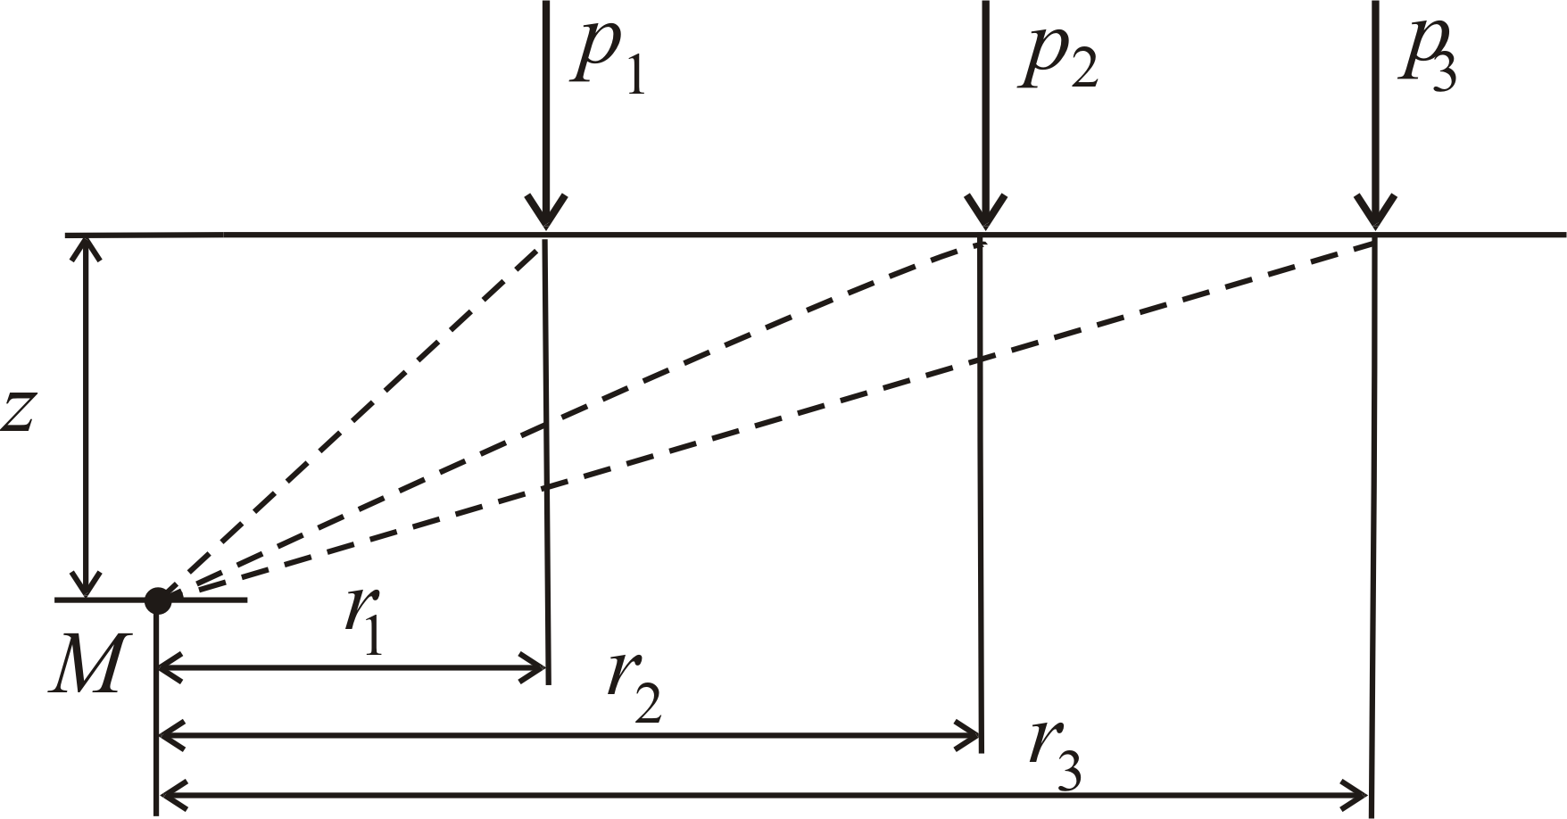

Рис. 3.2. Схема к определению сжимающих напряжений в точке *M* от действия нескольких сосредоточенных сил

*1. Приближенный метод* – метод элементарного суммирования. Он состоит в том, что загруженную площадь следует разбить на ряд малых площадок, а нагрузку, действующую на каждую площадку, принять за сосредоточенную силу, приложенную в центре тяжести площадки (рис. 3.3).

Определив величину  от нагрузки каждой площадки, на которые разбита загруженная площадь, и произведя суммирование этих напряжений, найдем напряжение  от действия распределенной нагрузки:

. (3.5)

*2. Точный метод* определения напряжений от распределенной нагрузки состоит в том, что эти напряжения определяются интегрированием выражения (3.1) в пределах контура загружения от нагрузки на бесконечно малый элемент загруженной площади.

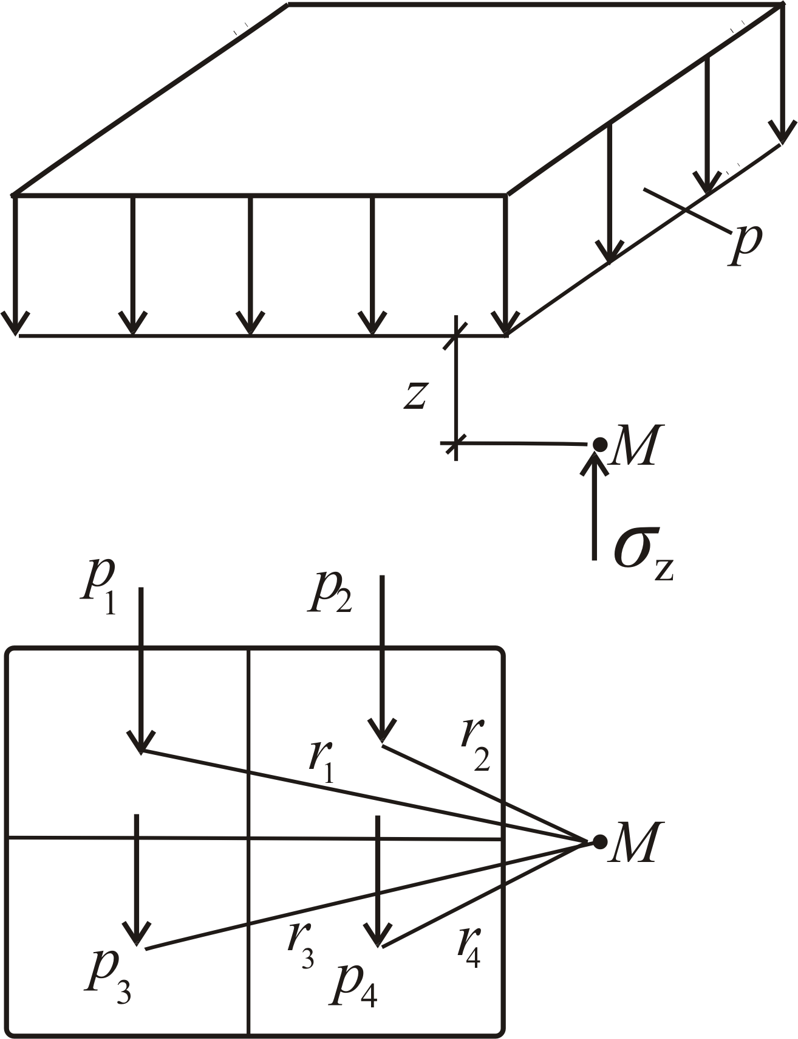

Рис. 3.3. Схема замены действия равномерно распределенной нагрузки сосредоточенными силами

***Напряжения в основании от равномерной нагрузки, распределенной по прямоугольнику. Метод угловых точек.***Значения сжимающих напряжений в любой точке основания от действия нагрузки интенсивностью *p*, равномерно распределенной по площади прямоугольника размером *l* x *b*, впервые были получены А. Лявом в 1935г. Практический интерес представляют напряжения для точек, лежащих на вертикали под углом  и под центром  загруженного прямоугольника (рис. 3.4).

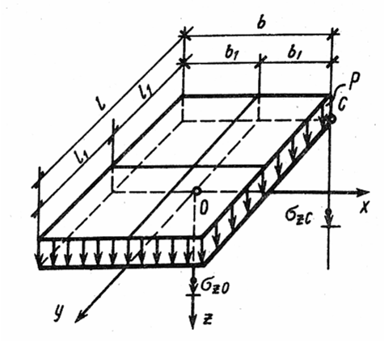

Рис. 3.4. Сжимающие напряжения под углом и под центром прямоугольника

; , (3.6)

где и  – соответственно табличные коэффициенты влияния для угловых и центральных напряжений, зависящие от отношения сторон прямоугольника  и относительной глубины рассматриваемой точки  (под углом прямоугольника) и  (под центром прямоугольника) (табл. 3.2).

, . (3.7)

Таблица 3.2

**Значения коэффициентов  и **

|  |  |  |  |  |  |  |
| --- | --- | --- | --- | --- | --- | --- |
|  | Прямоугольник с соотношением сторон , равным | | | | | |
| 1,0 | 1,4 | 1,8 | 3,2 | 5 | 10 |
| 0,0  0,4  0,8  1,2  1,6  2,0  2,4  3,2  4,0  4,8  6,0  7,2  8,4  10,0  12,0 | 1,000  0,960  0,800  0,606  0,449  0,336  0,257  0,160  0,108  0,077  0,051  0,036  0,026  0,019  0,013 | 1,000  0,972  0,848  0,682  0,532  0,414  0,325  0,210  0,145  0,105  0,070  0,049  0,037  0,026  0,018 | 1,000  0,975  0,866  0,717  0,578  0,463  0,374  0,251  0,176  0,130  0,087  0,062  0,046  0,,033  0,023 | 1,000  0,977  0,879  0,749  0,629  0,530  0,449  0,329  0,248  0,192  0,136  0,100  0,077  0,056  0,040 | 1,000  0,977  0,881  0,754  0,639  0,545  0,470  0,360  0,285  0,230  0,173  0,133  0,105  0,079  0,058 | 1,000  0,977  0,881  0,755  0,642  0,550  0,477  0,374  0,306  0,258  0,208  0,175  0,150  0,126  0,106 |

***Метод угловых точек.*** Для определения напряжений в любой точке грунтового полупространства пользуются *методом угловых точек*. Для этого прямоугольную площадь загружения разбивают на составные прямоугольники таким образом, чтобы точка *М*, под которой определяют напряжения, оказалась угловой по отношению к вновь образованным прямоугольникам (рис. 3.5). Здесь возможны различные варианты. Точка *М* находится на контуре, внутри и за пределами площади прямоугольника.

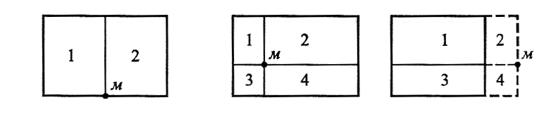

Рис. 3.5. Схема к расчету напряжений методом угловых

точек

В первом случае имеем

. (3.8)

Во втором случае имеем

. (3.9)

В третьем случае имеем

, (3.10)

где *p* – интенсивность внешней равномерно распределенной нагрузки; – угловые коэффициенты, определяемые по табл. 3.2 в зависимости от  и .

Метод угловых точек широко используется для определения взаимного влияния фундаментов на деформацию их оснований.

**3.3. Распределение напряжений в основании**

**в случае плоской задачи. Задача Фламана**

Плоская задача согласуется с работой основания ленточных фундаментов, подпорных стен, насыпей и других сооружений, длина которых *l* не менее чем в 10 раз превосходит их поперечный размер *b*:

.

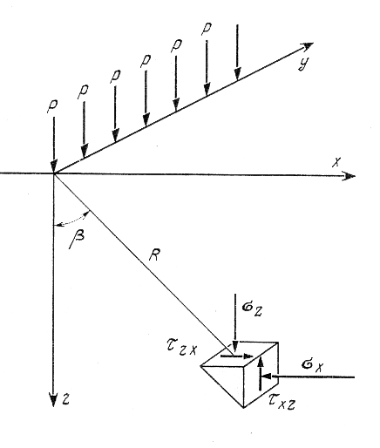

Рис. 3.6. Схема к решению

задачи Фламана

В условиях плоской задачи напряжения в грунте определяют исходя из положений, принятых в случае действия сосредоточенной нагрузки, т.е. полагают, что элементарные сосредоточенные силы распределены по линии – *линейная нагрузка*.

Впервые решение такой задачи для протяженной распределенной нагрузки было дано французским ученым М.Фламаном в 1892г. (рис. 3.6). В каждом сечении, перпендикулярном оси *y*, распределение напряжений одинаково, т.е. имеет место плоская задача. Составляющие напряжений в произвольной точке основания по этому решению равны

; (3.11)

; (3.12)

. (3.13)

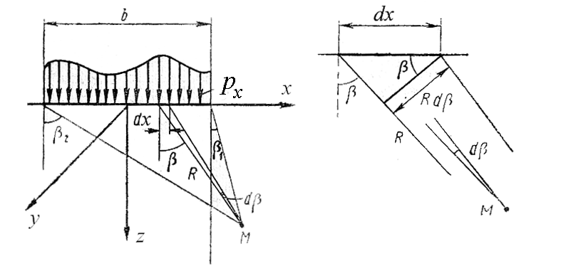

*Px*

Рис. 3.7. Нагрузка, распределенная неравномерно по гибкой полосе загружения *(а)*, и расчетная схема для определения отрезка *dx (б)*

*а) б)*

Решение Фламана широко используют для нагрузок, распределенных по полосе. Пусть на поверхность грунта действует нагрузка в виде бесконечной полосы шириной *b*. Нагрузка изменяется по закону *Р = f* (*x*)(рис. 3.7). Распределенную нагрузку на участке *dx* заменяют сосредоточенной силой *dР = Рx · dx*, где – бесконечно малое расстояние по ширине полосы нагружения или по оси *x*, согласно рис. 3.7 . Тогда . Подставляя значения *dР* в формулы Фламана (3.11) – (3.13), получим напряжения, вызываемые одним элементом нагрузки. Если нагрузку распространить от значения полярного угла  до угла , то сумма отдельных элементарных нагрузок дает напряжения в любой точке массива от действия любой полосообразной нагрузки:

, (3.14)

, (3.15)

. (3.16)

Если полоса загружена не произвольным видом нагрузки, а равномерно распределенной, то результаты интегрирования этих уравнений для *Px* = *P* = const получаются в следующем виде:

; (3.17)

; (3.18)

. (3.19)

Знак «плюс» перед  принимается для точек, лежащих вне загруженной полосы нагрузки, знак «минус» – для точек в пределах полосы.

*Главные напряжения*

Рис. 3.8. Схема к определению

главных напряжений

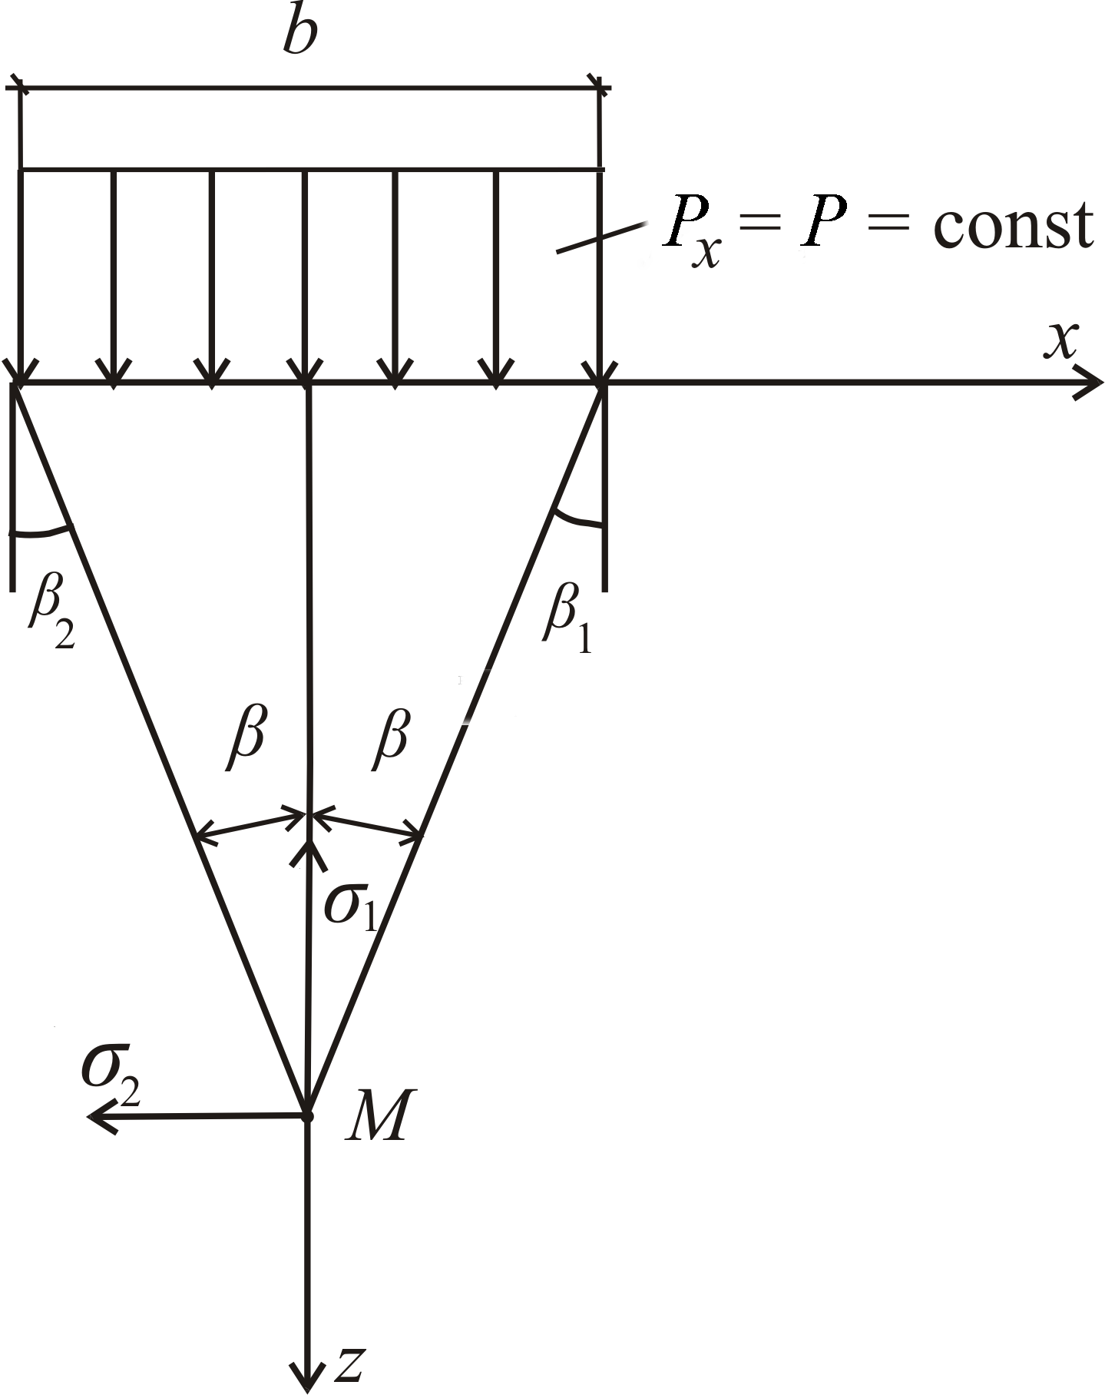

При равномерно распределенной нагрузке интегрируют выражения (3.14), (3.15) и (3.16) при *Рx* = *Р* = const для точек, лежащих на вертикали под центром полосы симметрии, где . В этом случае главными направлениями, т.е. направлениями, в которых действуют наибольшие и наименьшие нормальные напряжения, будут направления, расположенные по биссектрисе «углов видимости» и им перпендикулярным (рис. 3.8).

Углом видимости называют угол 2*β*, образованный прямыми, соединяющими рассматриваемую точку *М* с краями нагрузки.

Подставляя в формулу (3.19) , получим = 0. Главные напряжения – напряжения, действующие по главным площадкам.

Главные площадки – площадки, по которым не действуют касательные напряжения. Подставляя в формулы (3.17) и (3.18) значения углов , получим формулы главных напряжений в любой точке линейно деформируемого массива под действием равномерно распределенной полосообразной нагрузки.

 (3.20)

Эти формулы используют при оценке напряженного состояния (особенно предельного) в основаниях сооружений.

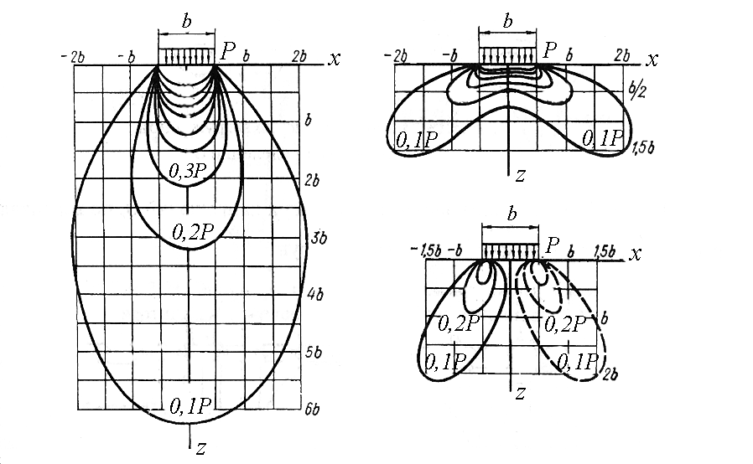

Рис. 3.9. Линии равных напряжений: *а* – для *σz* (изобары); *б* – для *σx* (распор); *в* – для *τzx* (сдвиг)

*а) б)*

*в)*

По формулам (3.17) – (3.19) можно определить ,  и  в различных точках и построить их эпюры. На рис. 3.9 изображены линии одинаковых вертикальных напряжений , называемых *изобарами*,горизонтальных напряжений , называемых *распорами*, и касательных напряжений , называемых *сдвигами*.

Изобары показывают, что влияние вертикальных напряжений *σz* интенсивностью 0,1 внешней нагрузки *P* сказывается на глубине около 6*b*, тогда как горизонтальные напряжения *σx* и касательные *τzx* распространяются при той же интенсивности 0,1*P* соответственно на глубину 1,5*b* и 2,0*b*.

Влияние ширины загруженной полосы сказывается на глубине распространения напряжений. Например, для фундамента шириной 1 м, передающего на основание нагрузку интенсивностью *P*, напряжение 0,1*P* будет на глубине 6 м от подошвы, а для фундамента шириной 2 м при той же интенсивности нагрузки – на глубине 12 м (рис. 3.10).

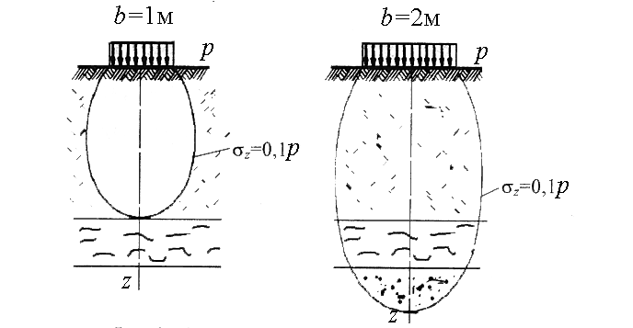

Рис. 3.10. Влияние ширины загруженной площади на распределение сжимающих напряжений *σz*